103年臺北市環境教育終身學習護照推廣計畫
一、計畫目的
為使民眾了解破壞環境之外部成本將轉換為個人生存成本，臺北市政府環境保護局（以下簡稱本局）邀請民眾以多元方式了解環境議題，包含網路學習、影片欣賞、參訪環境教育設施場所、參與實體環境教育訓練課程等，促使民眾將所受之環境教育轉換為保護環境之實際行動。本局訂定「103年臺北市環境教育終身學習護照推廣計畫（以下簡稱本計畫），希望透過鼓勵方式，促使民眾踴躍進行環境教育終身學習，打造學習型永續城市。
二、實施對象
持有『環境教育終生學習電子護照』之個人，註冊的資料為居住地登錄臺北市或任職於臺北市所屬公家機關及單位、公營事業機構、高中以下學校或政府補助超過百分之五十財團法人。
三、主（協）辦單位
主辦單位：臺北市政府環境保護局
協辦單位：財團法人台灣產業服務基金會
三、活動期程
即日起至103年9月30日24時止。
四、獎勵辦法
- 凡至行政院環境保護署「環境教育終身學習網」(http://elearn.epa.gov.tw)註冊個人終身學習電子護照成功，並點選同意參與抽獎活動且已完成1小時環境教育，即可參與「有效護照抽獎」活動。
- 由本局於活動結束後公開抽出94名得獎者。
五、總獎勵金額
新臺幣10萬元（獎項如下表）。
「有效護照獎」獎品項目
獎項 | 市價  (台幣：元) | 數量 | 圖示(僅供參考)
液晶電視 | 14,990 | 2 | 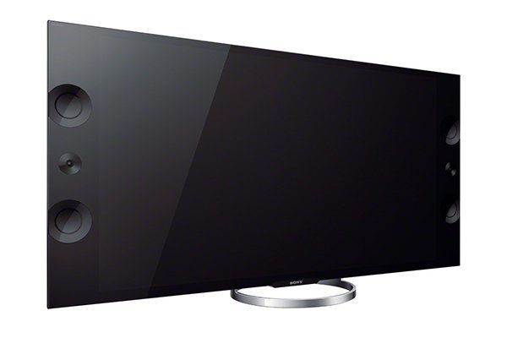
iPad mini | 12,900 | 2 | 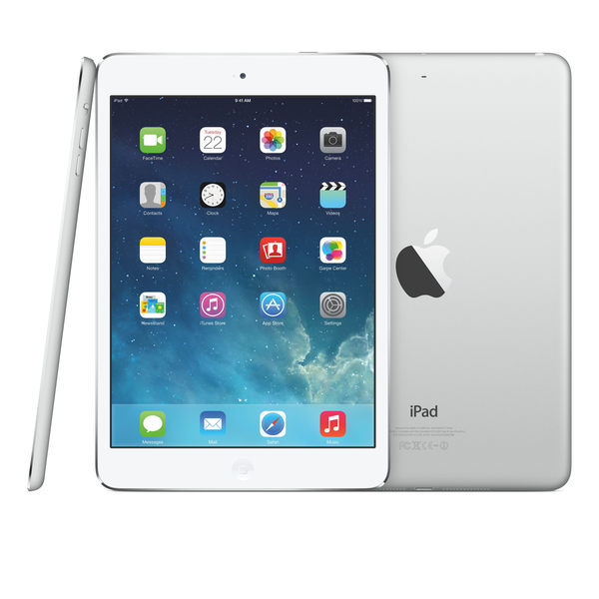
折疊式  腳踏車 | 6,200 | 2 | 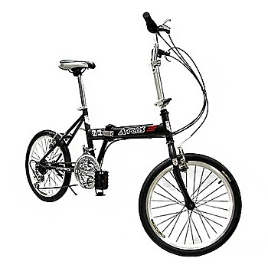
行動電源 | 790 | 14 | 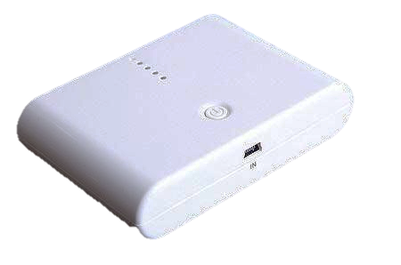
悠遊卡 | 500 | 20 | 
7-11禮券 | 200 | 54 | 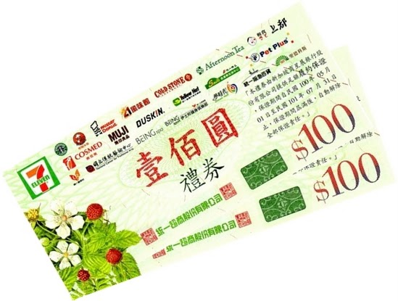
六、獎勵通知
申辦截止後，本局將於10日內辦理抽獎，獲獎者將以電子郵件通知，並同步公佈得獎者之環境教育個人終身學習網帳號及電子郵件於臺北市環境教育網（http://www.dep-tee.taipei.gov.tw/）。
（一） 獲獎者對於本計畫規範及得獎通知若無疑義，請於本局公告於臺北市環境教育網起10內填妥領據、基本資料核對表以及切結書（詳附件），郵寄至本局委辦單位，並以郵戳為憑（未於期限內提送相關資料視同放棄該獎項）：
財團法人台灣產業服務基金會
地址：106臺北市大安區四維路198巷41號2樓之10
收件人：環境教育終身學習護照推廣小組收
（二） 本局確認獲獎者基本資料與環境教育終身學習系統帳號註冊資料無誤後，2週內寄發獎品(本獎勵獎品寄送地址僅限台澎金馬地區)。
提醒您，請務必確實填寫基本資料核對表之連絡地址及連絡電話，便於獎品寄送使用。
七、注意事項

（一）本局保留對本計畫規則、獎項、時間及得獎公布等內容之修改權利，修改後將統一公布於臺北市環境教育網(http://www.dep-tee.taipei.gov.tw/)，恕不另行通知。
（二） 依中華民國所得稅法規定，凡贈品購買金額超過新臺幣20,000元者，中獎者需負擔全額10%之所得稅，贈獎金額1,000元以上依法需製發扣繳憑單。
（三） 獲獎者應配合本局所舉辦之頒獎典禮，頒獎時間及地點，本局將另行通知。
（四）洽詢專線：
本局委辦單位─財團法人台灣產業服務基金會
鍾采芳小姐 02-23255223轉118
翁嘉彣小姐 02-27208889轉7234
臺北市政府環境保護局
徐梓芳小姐 02-27208889轉7234

領 據
103.1版
專案編號：
茲收到 財團法人台灣產業服務基金會
獎品名稱：__________________________ 市值：新臺幣__________元整
具 領 人： | （親筆簽章） |  | 身份證字號：
戶籍地址： | 縣 鄉鎮市 村 | 鄰 |  | 路 | 段 巷 弄 號 樓
戶籍地址： | 市 區 里 |  |  | 街 | 段 巷 弄 號 樓
聯絡電話： | （日） （夜）
中華民國103年 月 日
備註：請確實填寫具領人、身份證字號、戶籍地址、連絡電話等，本領據個資內容僅供產基會申報稅額使用，將予以保密，並依「個人資料保護法」相關規定處理。
費用項目：環境教育終身學習護照推廣抽獎活動 先生/小姐
□ 獎品：
第一聯：本會留存

□ 獎品價值： 元

代 扣 稅 額： 元

茲收到 財團法人台灣產業服務基金會
費用項目：環境教育終身學習護照推廣抽獎活動 先生/小姐
□ 獎品：
第二聯：個人收執聯
本聯請自行保存
□ 獎品價值： 元

代 扣 稅 額： 元

基本資料核對表
項目 | 得獎人資訊
環境教育終身學習網帳號
姓名
身份證字號
電子郵件（同環境教育終身學習網使用之）
地址（獎品寄送收件地址） | □□□□□
連絡電話（獎品寄送連絡電話）

黏貼處  請自行備註  「僅供臺北市環境教育終身學習護照推廣使用」 | 黏貼處  請自行備註  「僅供臺北市環境教育終身學習護照推廣使用」
身分證正面影本 | 身分證反面影本

103年臺北市環境教育終身學習護照推廣計畫
切結書
本人：_______________參加臺北市環境教育終身學習護照推廣計畫，獲得臺北市政府環境保護局獎勵，本人所提供之基本資料正確無誤，且將依中華民國所得稅法規定納稅，並未有疑義。

茲此切結

請蓋公司、機關印鑑或單位關防
請蓋負責人印章

立切結書人：
請親筆簽名加蓋印印章。
若18歲以下未成年人需請法定代理人簽章。
身份證號：
法定代理人：
住 址：
請蓋公司、機關印鑑或單位關防
請蓋負責人印章
請蓋公司、機關印鑑或單位關防
請蓋負責人印章

中華民國103年 月 日

